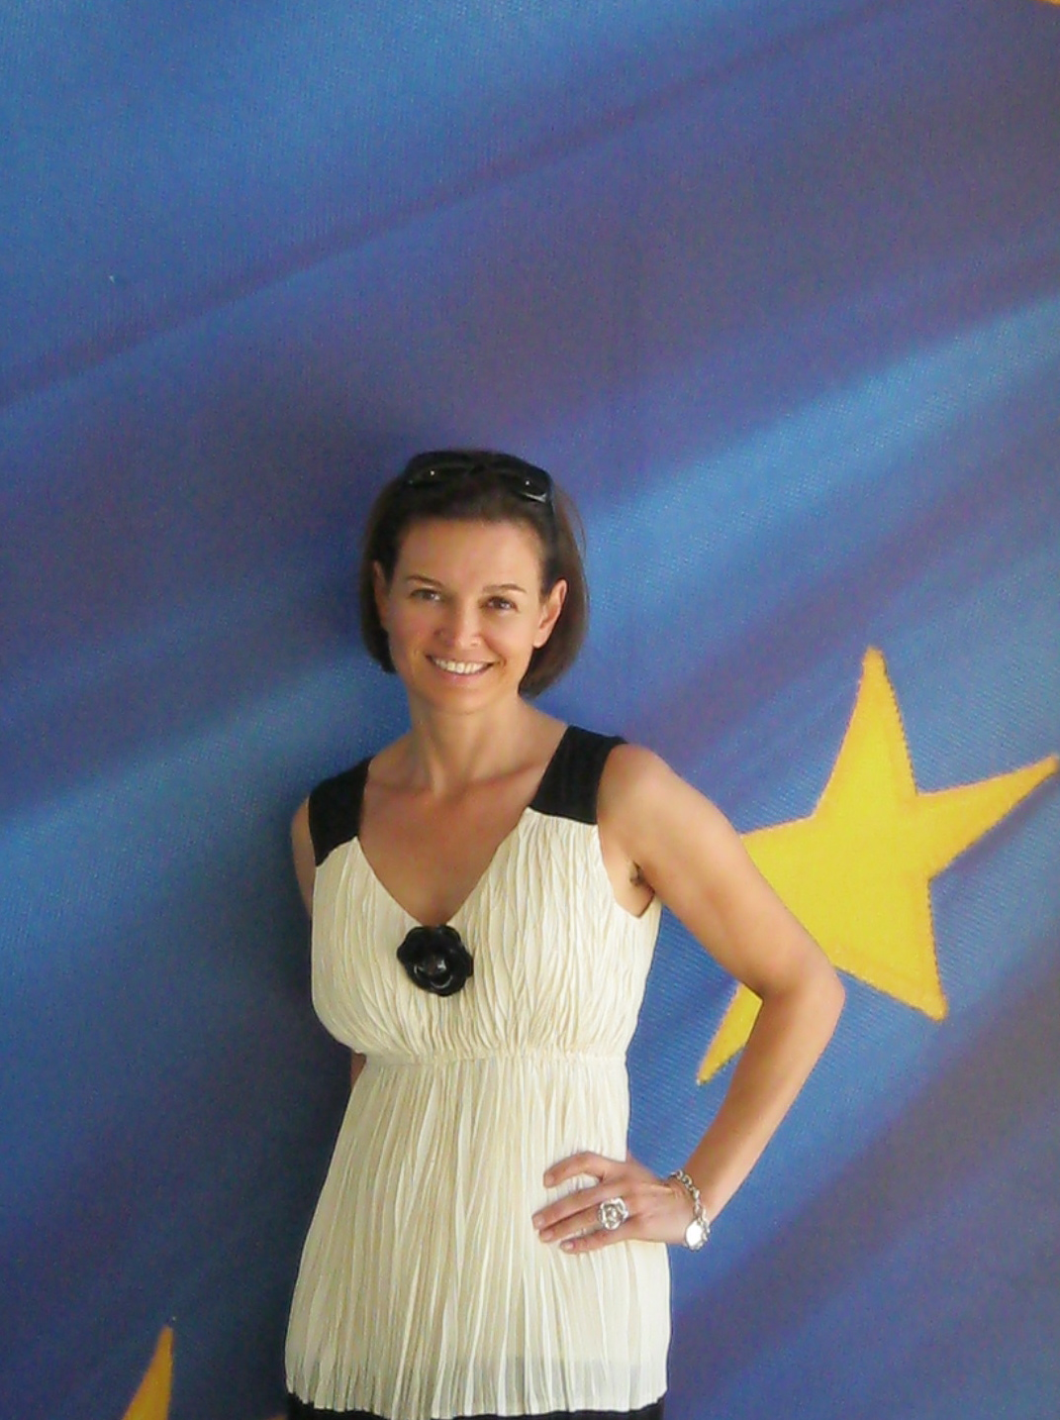
Esperanza Arcos
26, rue Jules Francqui bte 1
1190 Bruxelles - Belgique☎ +32 476 22 02 41
esperanza.arcos@gmail.com

données personnelles

Sociologue – Business Developer

Profil professionnel

16 ans d’expérience en tant que Directrice d'achats et développement commercial dans le Luxe et la Mode.
4 ans d’expérience dans le secteur de la Recherche en tant que Sociologue.
Lauréate d’un concours européen de gestion de projets : RELEX.
Journaliste expert dans le secteur du Luxe pour le Magazine "Pasarela de Asfalto" (Madrid, Espagne)
Lecturer invitée et conférencière dans le domaine du Luxe (Université Carlos III de Madrid, Wallonie Bruxelles Design Mode, etc.)
Pour me connaître un peu plus mon blog : https://luxomantico.blogspot.com/

EXPERIENCE PROFESSIONNELLE

Consultante en Stratégie du Luxe & Image de Marque

- Journaliste - rédactrice expert dans le secteur du Luxe pour le Magazine "Pasarela de Asfalto" (Madrid, Espagne)
- Lecturer invitée et conférencière dans le domaine du Luxe (Université Carlos III de Madrid, Wallonie Bruxelles Design Mode, etc.)
- Voyages de Presse : Dubai, France, Espagne, etc.
- Élaboration de Business Plan pour Jeunes Créateurs dans le domaine de la Mode.

DOD s.a. de Janvier 2006 à juin 2016 : Gestion du Bureau d'Achats

- Élaboration de la stratégie d'achats : Analyse des propositions des acheteurs internes et externes et mise en adéquation des propositions avec le positionnement de l'entreprise.
- Négociations avec les différents fournisseurs: Prix, quantité et qualité.
- Validation des achats : auprès des acheteurs, gestionnaires et comptabilité.
- Réalisation d’études de marché pour analyser les besoins et les attentes des consommateurs afin d'y répondre et de calculer les prévisions de ventes.

DOD s.a. de novembre 2002 à janvier 2006 : Gestion du personnel et développement des nouveaux points de vente

- Ouverture de nouveaux points de vente: Sélection du personnel, mise en place des points de vente.
- Gestion du personnel: Recrutement du personnel, supervision des congés et organisation des formations pour les salariés.

Mars 2001 - août 2001 Hotel Barsey by Warwick : Responsable des relations publiques

- Développement commercial auprès des Ministères, Ambassades et Institutions Internationales.
- Prise en Charge et Suivi : Gestion des opérations liées aux délégations étrangères lors de leur déplacement.

Mai 2000 - février 2001 Chanel S.A. : Conseillère commerciale

- Dynamisation du chiffre d’affaire: analyse des composantes du marché, définition des orientations stratégiques, détermination des actions à mener, supervision du travail de l’équipe et suivi des transactions commerciales.

Février 1998 – juillet 1998 Fédération Européenne des Actionnaires Salariés : Assistante du Président de la Fédération

- Assistance et Conseil au Président de la Fédération.
- Supervision de la préparation des conférences externes & internes.
- Chargée de fonctions attachées à l'encadrement, à l'orientation et au suivi des étudiants, à la coordination pédagogique, ainsi qu'aux relations avec les milieux professionnels ou avec les établissements d'enseignement supérieur et les établissements de recherche : « Actionnariat salarié ».

Février 1994 – décembre 1997 Fediplus : Chercheur Universitaire

- Domaine : Sociologie
- Intitulé de Recherche : « Réinsertion des séniors sans nuire à l’emploi des jeunes ».
- Supervision de la récolte des informations en passant par l’analyse et l’écriture des résultats en collaboration avec l’U.C.L. jusqu’à la mise sur pied d’un Atelier Pilote dans la Province de Libramont.
- - Donneur d’ordre : Ministre de l’Emploi et Ministre des Pensions du Royaume de Belgique - Collaboration avec Le Professeur Michel Loriaux de L’Université Catholique de Louvain

ETUDES UNIVERSITAIRES

1985 - 1991 Licence en Sociologie politique de l’Université Libre de Bruxelles avec Distinction.
1992 Maîtrise en Littérature et Philosophie espagnole – Universidad Complutense de Madrid avec Grande Distinction.

LANGUES & INFORMATIQUE

- Espagnol: langue maternelle
- Français : langue maternelle
- Italien: courant
- Anglais: débutant
- Informatique: environnements PC et Mac, Word, Excel, PowerPoint, Internet, etc.

DIVERS

- Conférencière sur différentes thématiques liées à « l’Image de marque et le Produit de Luxe » pour l’Université Carlos III de Madrid
- Passionnée de Lecture, d’écriture, de natation et de golf.
- Voyager, aller à la rencontre de différentes cultures et styles de vie
Publications :
- «Design September» en Bruselas
- “The Belgians”
- Mi Fashion Week en París
- FESTIVAL DE CANNES 2015
- Viaje de Lujo: de Dubái a Ras al-Jaima
- Pasarela de Asfalto presente en el Festival "Los Magritte del Cine"​

